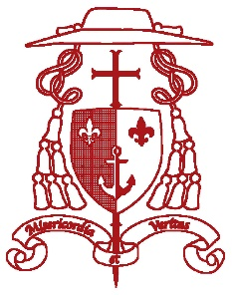

Diocèse de Fréjus-Toulon
—
Chancellerie

STATISTIQUES ANNUELLES 2025 - ACTES DE CATHOLICITÉ
À renvoyer à la Chancellerie avant le 31 janvier 2026
NOM DE LA PAROISSE | Date | SCEAU DE LA PAROISSE
NOM et Prénom du notaire paroissial/curé/vicaire | Signature
Merci de joindre les doubles des registres de baptêmes, mariages et sépultures ainsi que la liste des premières communions et des confirmations.
CONFIRMATIONS
Adolescents (-18ans) | Adultes (+18ans) | Total
 |  | BAPTÊMES
De 0 à 1 an | 1 à 7 ans | 7 à 18 ans | + 18 ans | Total
Ces tranches d’âges correspondent aux demandes de statistiques du Vatican
PREMIÈRES COMMUNIONS | MARIAGES | SÉPULTURES

